**RRGS VERBETERSLAG PGS-15 2018**

**CAS nummer**

**Invoerapplicatie RRGS:**

[**https://www.risicokaartinvoer.nl**](https://www.risicokaartinvoer.nl/j2ee/isor/start.jsp)**/**

**Inlog:**

Gebruikersnaam:

Wachtwoord:

NB als je wilt oefenen, gebruik dan de acceptatieomgeving: <https://atosacceptatie.risicokaartinvoer.nl/>

Deze kun je benaderen met je gebruikelijke inloggegevens.

**LET OP: kopie bestaande invoer opslaan!**

objectenrapport, RRGS-totaal, PDF opslaan,

naamgeving document: RRGS-ID (naam inrichting, adres+huisnr),

Voorbeeld: 112233 (ABC, Straat 123)

## Invoer RRGS

**Informatie over de inrichting**

Bij PGS-15 is reden van opname in het register altijd registratiebesluit.

Kadastrale gegevens van een inrichting zijn op te zoeken op Kadastralekaart.com

**Specifieke informatie over opslagplaatsen met verpakte gevaarlijke stoffen**

|  |  |  |  |
| --- | --- | --- | --- |
| **Invoerveld RRGS** | **Verplicht/gewenst** | **invoer** | **opmerkingen** |
| Onder welke richtlijn valt de inrichting? * | Verplicht | Dropdown CPR-15 of PGS-15 | Bij nieuwe installaties altijd PGS-15 kiezen |
| Vergunde hoeveelheid aanwezige gevaarlijke afvalstoffen voor gehele inrichting | RRGS-relevant | [kg] | De maximale hoeveelheid "verpakte gevaarlijke stoffen" (ADR- en/of CLP-stoffen conform de definitie voor gevaarlijke stoffen in het BEVI) per opslagruimte is niet voldoende geborgd in de vigerende vergunning(en). Dit geldt vooral voor een opslagruimte waar meer dan 10 ton van deze verpakte gevaarlijke stoffen aanwezig kan/mag zijn.[1] |
| Toelichting over de categorie/installaties | Niet invullen | - | - |
| Vergunde hoeveelheid aanwezige zeer giftige stoffen |  | [kg] |  |
| Worden er verpakte gevaarlijke stoffen opgeslagen in containers? |  | Ja/nee |  |
| Worden er gasflessen, spuitbussen en/of gaspatronen opgeslagen? |  | Ja/nee |  |
| Worden er verpakte stoffen van ADR klasse 4 opgeslagen? |  | Ja/nee |  |
| Worden er verpakte stoffen van ADR klasse 5.2 opgeslagen? |  | Ja/nee |  |
| Toelichting over de categorie / installaties | Niet invullen | - | - |

**Specifieke informatie over de installatie**

**Specifieke informatie over opslagplaatsen met verpakte gevaarlijke stoffen**

|  |  |  |  |
| --- | --- | --- | --- |
| **Invoerveld RRGS** | **Verplicht/gewenst** | **invoer** | **opmerkingen** |
| Register ID-nummer | Verplicht | Wordt automatisch gegenereerd |  |
| Naam of code van installatie | Verplicht | Herkenbare naam gevem |  |
| Geografische coördinaten installatie **\*** | Verplicht | Invoer polygoon |  |
| Valt de installatie onder de werkingssfeer van BEVI/REVI? **\*** | Verplicht | Ja/nee | In een vergunning zijn vaak alleen de gevaarlijke stoffen volgens de ADR-classificatie vastgelegd. Voor de BRZO-toets zijn echter (met name) de vergunde hoeveelheden CLP-stoffen relevant. De opslag van meer dan 5 ton CLP-stoffen (zonder en met ADR-aanduiding) kan in bepaalde gevallen al leiden tot een overschrijding van een BRZO-drempelwaarde. Indien op grond van de vergunning onduidelijk is of een BRZO-drempelwaarde wordt overschreden, wordt aanbevolen om de CLP-gegevens van de (maximaal) aanwezige gevaarlijke stoffen op te vragen en deze gegevens via een actualisatie van de vergunning vast te leggen. |
| Type installatie |  | Opslag binnen/buiten |  |
| Vergunde hoeveelheid gevaarlijke stoffen in de opslagplaats **\*** | Verplicht |  | (ADR- en/of CLP-stoffen) |
| Vergunde hoeveelheid bestrijdingsmiddelen in de opslagplaats **\*** | Verplicht |  |  |
| Oppervlakte opslagplaats |  |  |  |
| Opslagcapaciteit samengeperste gassen (de nominale inhoud van houders) |  |  |  |
| Opslagcapaciteit vloeibaar gemaakte gassen |  |  |  |
| Opslagcapaciteit sterk gekoelde, vloeibaar gemaakte gassen |  |  |  |
| Opslagcapaciteit onder druk opgeloste gassen |  |  |  |
| Opslagcapaciteit vloeistoffen (de nominale inhoud van houders) |  |  |  |
| Opslagcapaciteit vaste stoffen |  |  |  |
| Oppervlakte opslagplaats voor verpakte gevaarlijke stoffen |  | Dropdownmenu, bijv 600-1500 [m2] |  |
| Worden in de opslagplaats organische peroxiden of Nitraathoudende kunstmeststoffen opgeslagen? |  | Ja/nee/nog niet bekend |  |
| Stikstofgehalte * | Verplicht | Dropdownmenu bijv 5-10% | Volgens de REVI (art. 2 lid 2) mag worden uitgegaan van een stikstofgehalte van 10% indien er sprake is van een sterk wisselende, onbekende samenstelling van de aanwezige gevaarlijke stoffen. |
| Worden gevaarlijke stoffen of preparaten in de open lucht gelost en geladen? * | Verplicht | Ja/nee | (relevant zijn verpakkings-eenheden > 100 kg met "zeer giftige stoffen") |
| Is de gemiddelde molecuulformule bekend van de opgeslagen stoffen? |  | Ja/nee/nog niet bekend |  |
| Gemiddelde molecuulformule? |  |  |  |
| Beschermingsniveau opslagloods verpakte gevaarlijke stoffen: * | Verplicht | Dropdownmenu, bijv. Beschermingsniveau 3 (laag) |  |
| Toegepast brandbestrijdingssysteem REVI * | Verplicht | Aanvinken: | Gebruik de Revi-tabel |
|  |  | * Automatische sprinklerinstallatie |  |
|  |  | * Automatische sprinklerinstallatie; sprinklers in rekken |  |
|  |  | * Automatische deluge installatie |  |
|  |  | * Automatische blusgasinstallatie |  |
|  |  | * (Semi-) automatische monitorinstallatie |  |
|  |  | * Automatische hi-ex outside-air installatie |  |
|  |  | * Automatische hi-ex inside-air installatie |  |
|  |  | * Bedrijfsbrandweer - handbediend deluge |  |
|  |  | * Bedrijfsbrandweer - binnenaanval |  |
|  |  | * Handbediend deluge-installatie met watervoorziening door bedrijfsbrandweer |  |
|  |  | * Automatische brandmeldinstallatie |  |
|  |  | * Rook- en Warmte afvoerinstallatie (RWA) |  |
|  |  | * Automatische sprinklerinstallatie (evt. schuimbijmenging) t.b.v. de opslag van standaard (basis) producten |  |
|  |  | * Automatische sprinklerinstallatie (evt. schuimbijmenging) t.b.v. de opslag van brandgevaarlijke vloeistoffen |  |
|  |  | * Automatische sprinklerinstallatie (evt. schuimbijmenging) t.b.v. de opslag van spuitbussen |  |
|  |  | * Automatische deluge installatie (evt. schuimbijmenging) |  |
|  |  | * Automatische monitor installatie (evt. schuimbijmenging) |  |
|  |  | * Automatische blusgasinstallatie CO2 |  |
|  |  | * Automatische blusgasinstallatie chemisch blusgas |  |
|  |  | * Automatische blusgasinstallatie inerte blusgassen |  |
|  |  | * Hi-ex systeem outside-air |  |
|  |  | * Hi-ex systeem inside-air |  |
|  |  | * Bedrijfsbrandweer (artikel 13 brandweerwet) |  |
|  |  | * Andere bestrijdingsmogelijkheden |  |
| PR generiek bepaald of specifiek berekend | Verplicht | Keuze: generiek bepaald/specifiek berekend | PR10E-6 wordt uit de tabel Revi/BKL gehaald en ingevuld of in het geval van een QRA berekend. |
| PR 10-6 contour (generiek bepaald obv REVI vanaf buitenwand opslag-voorziening of specifiek berekend obv QRA)[2] | Verplicht |  | Indien PR10E-6 is berekend dan wordt via QRA shapefile ingevoegd en is dit veld niet zichtbaar  De PR10E-5, PR10E-7 en PR10E-8 vullen we niet in. |
| Effectafstanden generiek bepaald/specifiek berekend |  | dropdownmenu |  |
| Effectafstand 1% letaliteit (generiek bepaald obv REVI vanaf buitenwand opslagvoorziening of specifiek berekend bij weerklasse F1,5 obv QRA) |  |  |  |
| Maatgevend scenario voor effectafstand 1% letaliteit | Verplicht |  |  |
| Herkomst afstand tot invloedsgebied |  |  |  |
| Afstand tot grens invloedsgebied verantwoording |  |  |  |
| GR (generiek bepaald obv REVI vanaf buitenwand opslagvoorziening of specifiek berekend bij weerklasse F1,5 obv QRA) |  |  |  |
| Stofnaam (bijv. toxische verbrandingsproducten) | Verplicht |  | Als specifieke stofnaam ontbreekt in de lijst met opgeslagen stoffen dan kiezen voor “toxische verbradingsproducten (niet nader bekend)” |

|  |  |
| --- | --- |
|  |  |

|  |  |
| --- | --- |
|  |  |
| **Effectafstanden**  Niet invullen   |  |  |  |  | | --- | --- | --- | --- | | **Invoerveld RRGS** | **Verplicht/gewenst** | **invoer** | **opmerkingen** | | LRI-versie |  |  |  | | LRI-Groepskaart nr. |  |  |  | | LRI-Gevarenkaart nr. |  |  |  | | LRI-Gevarenkaart Tabelnr. |  |  |  | | Effectafstand dodelijk (1% letaliteit) |  |  |  | | Effectafstand gewond-ziekenhuisopname < 24 uur |  |  |  | | Herkomst afstand tot invloedsgebied |  |  |  | | Afstand tot grens invloedsgebied verantwoording groepsrisico |  |  |  | | Indien berekend (dus afstand niet afgeleid uit Revitabel) geef dan hier aan bij welke weerklasse de berekening is uitgevoerd |  |  |  |   **Stofgegevens installatie**   |  |  |  |  | | --- | --- | --- | --- | | **Invoerveld RRGS** | **Verplicht/gewenst** | **invoer** | **opmerkingen** | | Stofnaam of categorie van stoffen * | Verplicht |  | Om een inrichting met installaties te mogen vrijgeven moet tenminste één installatie een stof hebben die maatgevend is voor de bepaling van het risico. Als er een QRA is berekend, vul je de maatgevende stof in. | | Stofnaam |  |  |  | | CAS-nummer |  |  |  | | Maatgevend voor bepaling risico? |  | Ja/nee |  | | Toxische verbrandingsproducten |  |  |  | |  |

Relevante uitgangspunten QRA

Volgens de REVI (art. 3) mag voor BEVI-plichtige opslagvoorzieningen met verpakte gevaarlijke stoffen worden uitgegaan van een berekening van een PR 10-6 contour i.p.v. vastgestelde afstanden tot de PR 10-6 contour.

Indien een QRA is uitgevoerd voor een opslagvoorziening voor de opslag van verpakte gevaarlijke stoffen, moeten de volgende gegevens worden ingevoerd in het RRGS:

* Geografische coördinaten opslag (invoer punt)
* Hoeveelheid opgeslagen (warehouse materials stored)
* Percentages stikstof, zwavel en halogenen (in molecuulformule)
* en actieve massa (meestal 100%)
* Vloeroppervlak opslagvoorziening
* Vloeroppervlak en hoogte gebouw, waarin opslagvoorziening zich bevindt
* Rekening gehouden met lijwervel (Roof/Lee effect): j/n
* Toegepast brandbestrijdingssysteem REVI
* Afsluiting deuren bij brand: handmatig/automatisch
* Aandeel ADR2/3 (in %)
* Verpakking ADR 3: kunststof/overig
* Afwijkende modellering bij opslag spuitbussen toegepast (conform Handreiking risicoberekeningen Bevi): j/n

Voorbeeld

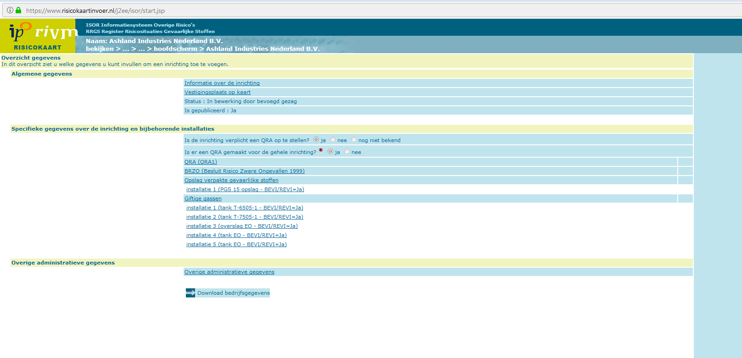

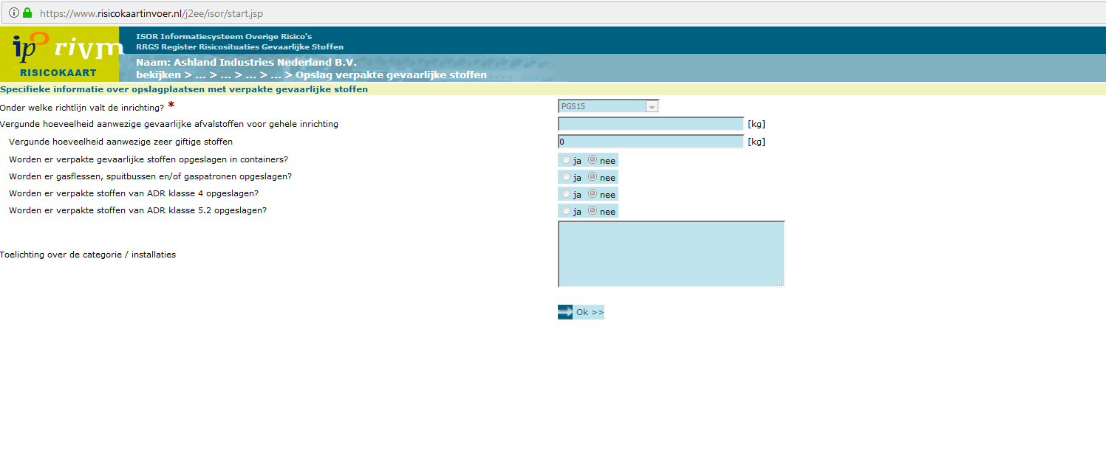

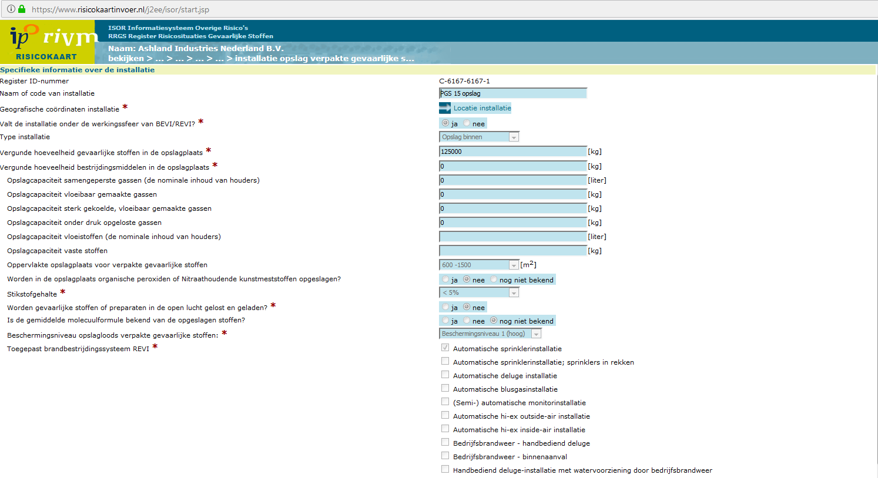

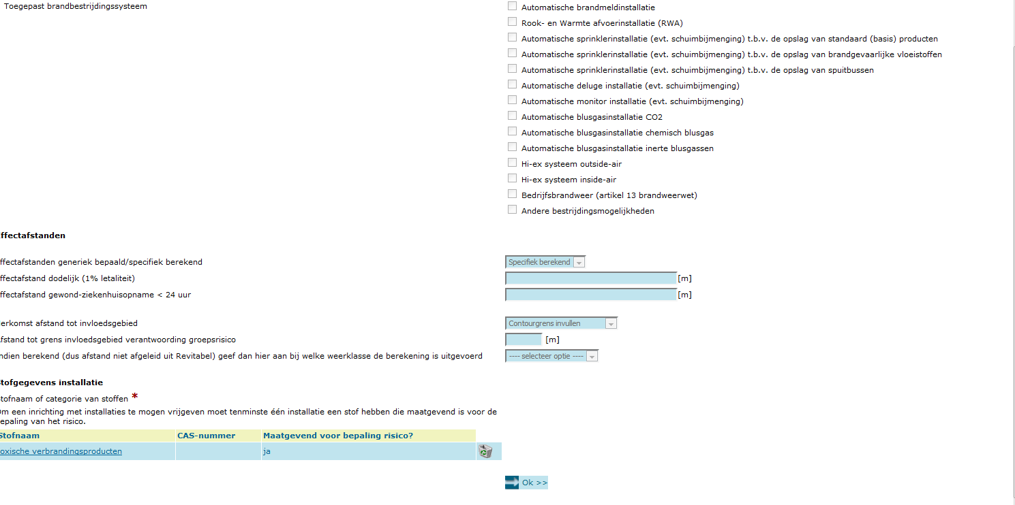

1. In een vergunning zijn vaak alleen de verpakte gevaarlijke stoffen volgens de ADR-classificatie per opslagvoorziening vastgelegd. Volgens het BEVI zijn echter ook de verpakte CLP-stoffen (overeenkomend met de voormalige WMS-stoffen) relevant. Een aantal CLP-stoffen hebben geen ADR-aanduiding. Dit geldt bijvoorbeeld voor veel CMR-stoffen, die evenals de ADR-stoffen conform de PGS 15 moeten worden opgeslagen. De (toegestane) aanwezigheid van CMR-stoffen en andere CLP-stoffen zonder ADR-aanduiding (in combinatie met ADR-stoffen) in een opslagruimte kan leiden tot een BEVI-plicht. Indien op grond van de vergunning onduidelijk is of meer dan 10 ton verpakte ADR- en/of CLP-stoffen in een opslagruimte aanwezig mag zijn, wordt aanbevolen om de CLP-, CMR- en ADR-gegevens van de (maximaal) aanwezige gevaarlijke stoffen per opslagvoorziening op te vragen en deze gegevens via een actualisatie van de vergunning vast te leggen.
2. Volgens de REVI (art. 3 en aanhef van tabel 3 van bijlage 1) moet een bepaalde minimum afstand in acht genomen worden met het oog op de bereikbaarheid van de opslagvoorziening bij brand en het voorkomen van brandoverslag. In de aanhef van tabel 3 van bijlage 1 is een minimum afstand van 20 meter genoemd.